PLAN DELA V 4. TEDNU IN VSEBINE (SPODAJ)
PON | TOR | SRE | ČET | PET
VELIKONOČNI PONEDELJEK  NI POUKA | 1.  MATEMATIKA  GOSPODIJNSTVO  2.  SLOVENŠČINA  ANGLEŠČINA  3.  TEHNIKA IN  TEHNOLOGIJA | 1.  MATEMATIKA  2.  NARAVOSLOVJE IN  IZBIRNI PREDMET  3.  SLOVENŠČINA IN  LIKOVNA UMETNOST | 1.  SLOVENŠČINA  2.  DRUŽBOSLOVJE/  NARAVOSLOVJE IN  ANGLEŠČINA  3.  GLASBENA  UMETNOST  ŠPORT | 1.  DRUŽBOSLOVJE/  NARAVOSLOVJE  2.  MATEMATIKA IN  TEHNIKA IN  TEHNOLOGINA  3.  ŠPORT IN  IZBIRNI ŠPORT
Opombe, vaša sporočila učiteljem …

UČENEC 8. RAZREDA
V SREDO se boš lotil naslednjih nalog in dejavnosti, ki bodo popestrile tvoj dan:
Namesto urnika boš imel dnevne naloge, ki bodo povezane z različnimi predmeti.
1. | MATEMATIKA
2. | NARAVOSLOVJE  IZBIRNI PREDMET
3. | SLOVENŠČINA IN  LIKOVNA UMETNOST

Razredničarko ali učitelje lahko pokličeš za pomoč ali dodatno razlago.
Če imaš možnost, izdelek ali dejavnost poslikaj in pošlji učitelju, ki uči predmet, s katerim so vsebine povezane. Učitelj bo pregledal ali si nalogo dobro opravil in ti podal povratno informacijo.
MATEMATIKA
PREVERI SVOJE ZNANJE POZNAVANJE URE:
OGLEJ SI POWER POINT PREDSTAVITEV IN JO REŠI. (Glej pri osnovnih navodilih za 8., 9. razred).

NARAVOSLOVJE, IZBIRNI PREDMET

NARAVOSLOVJE

1. PONOVITEV DIHALNE POTI. Izreži posamezne kvadratke. Sliko prereza dihalne poti prilepi v zvezek in k številkam prilepi ustrezen pojem poteka dihalne poti. Glej prilogo.
2. V zvezek zapiši: Pljuča ležijo v prsni votlini. Razdeljena so na levo in desno
pljučno krilo. Zaradi položaja srca je levo krilo nekoliko manjše.
Pljuča so mehak, spužvast organ, brez mišičnega tkiva. Vsako
pljučno krilo pokrivata pljučna in rebrna mrena.

3. Oglej si posnetek delovanja pljuč https://www.youtube.com/watch?time_continue=109&v=8NUxvJS-_0k&feature=emb_logo

IZBIRNI PREDMET NPH
1. Prejšnji teden si spoznal kakšna naj bi bila ustrezna prehrana otrok in mladostnikov. Danes je tvoja naloga, da sestaviš jedilnik zdravih obrokov za brata, sestro, sošolca. Pomagaj si s spodnjo tabelo. Pazi, da bodo obroki uravnoteženi in da vsebujejo vse hranilne snovi.

JEDILNIK ZA________________
ZAJTRK | MALICA | KOSILO | MALICA | VEČERJA

2. Pripravi doma zdrav obrok oziroma jed iz svojega jedilnika. Jed slikaj in pošlji. Primer zdrave malice imaš na spodnji povezavi: https://www.youtube.com/watch?v=cVspWVAqaD8

SLOVENŠČINA IN LIKOVNA UMETNOST

SLOVENŠČINA
Prejšnji teden si spoznal POVEST in z njim Kekca. Danes bomo spoznali novega junaka – Martina Krpana. Zgodbo zagotovo že poznaš. Danes je tvoja naloga precej enostavna. Na youtube boš vtipkal Martin Krpan (ali povezava: https://www.youtube.com/watch?v=vKwTNzYXDUU) ter poslušal celotno povest. Nato boš dopolnil miselni vzorec.
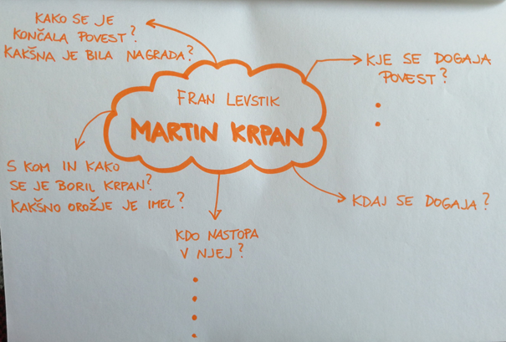
LIKOVNA UMETNOST
SKLOP: SLIKANJE
VSEBINA: BARVNO NASPROTJE - KONTRASTI
LIKOVNI MOTIV: MARTIN KRPAN
Kontrast se dogodi, kadar sta poleg dve lastnosti, ki sta si med seboj zelooo različni. Na sliki se to dogodi, ko sta poleg dve barvi, ki se med seboj zelooo razlikujeta. Kadar je poleg svetle barve temna barva, je to SVETLO-TEMNI kontrast. Kadar sta poleg barvi, ki sta si v barvnem krogu nasprotni, je to KOMPLEMNTARNI kontrast. Kontraste je v likovni umetnosti koristno uporabljati, kadar želimo kaj poudariti.
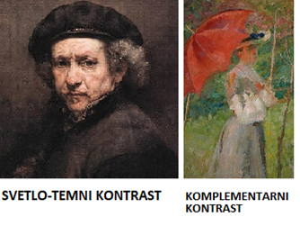
LIKOVNA NALOGA:
Z uporabo svetlo temnega kontrasta podobi Martina Krpana. Upodobi Martina Krpana z žakljem soli. Pobarvaj samo ozadje, da bo postalo temno. S temnim ozadjem in svetlo podobo Marina Krpana boš upodobil svetlo temni kontrast in tako poudaril podobo Martina Krpana.

